Histogram maken in Excel
Om een histogram te kunnen maken in Excel moet je eerst het onderdeel analyse activeren.
- Klik linksbovenin op de Office-knop (2007) of ‘bestand’ (2010)
- Kies voor ‘opties’
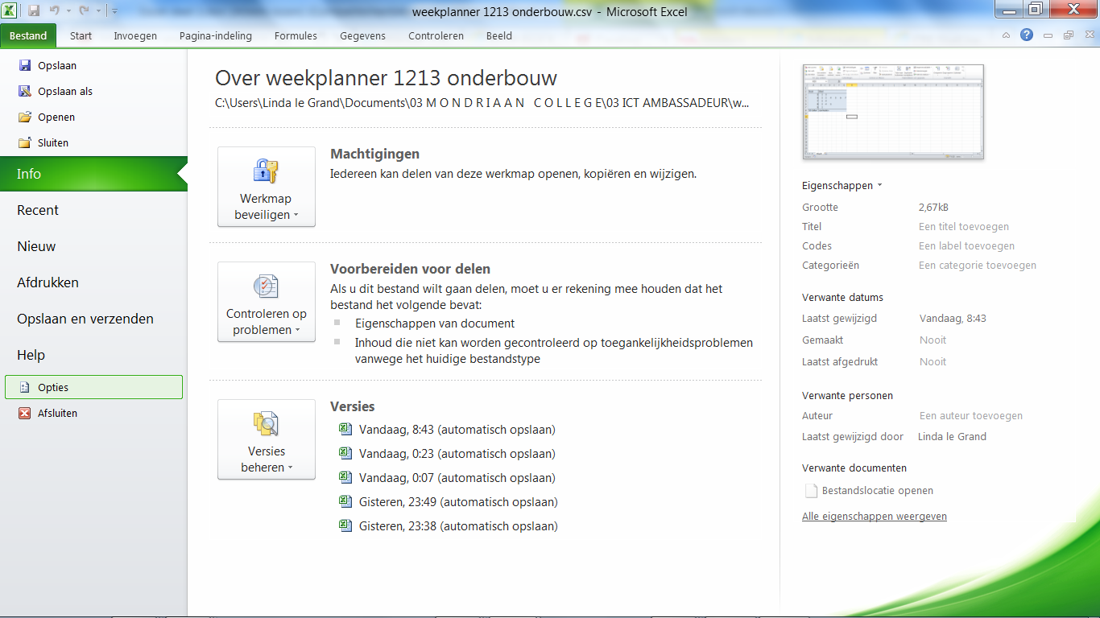
- Kies nu voor ‘invoegtoepassingen’
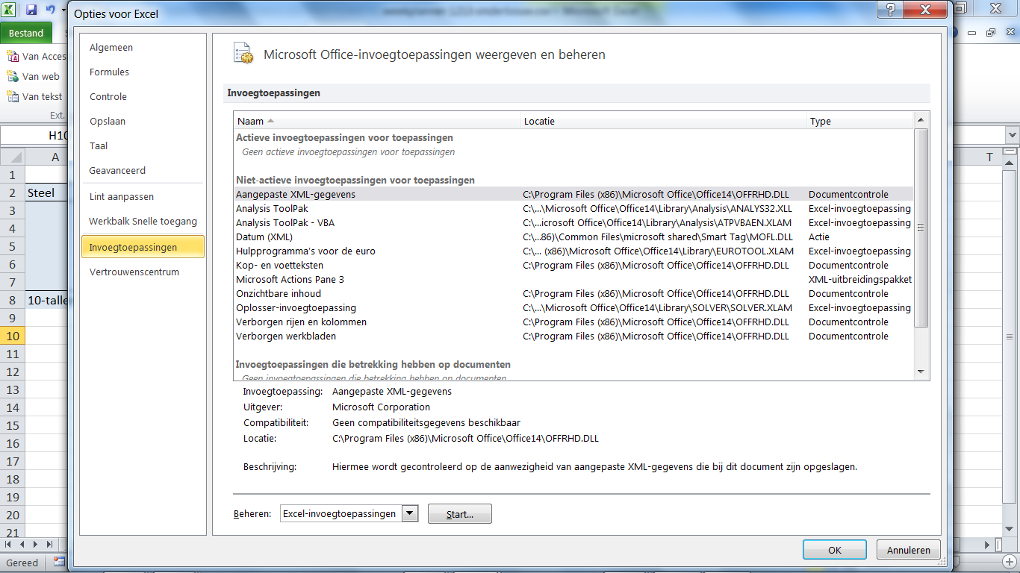
- Kies voor ‘analysis toolpak’. Er verschijnt nu een menu. Kies hier weer voor ‘analysis toolpak’.
- In het lint is er nu onder ‘gegevens’ een nieuw knopje bijgekomen: gegevensanalyse:
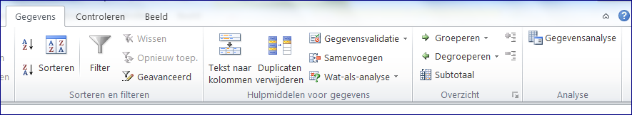

Het histogram maken
- Kies in het lint voor tab ‘gegevens’
- Klik op ‘gegegevensanalyse’
- Kies voor ‘histogram’
- Eerst ga je nu een frequentietabel van je gegevens maken. Het volgende scherm verschijnt:
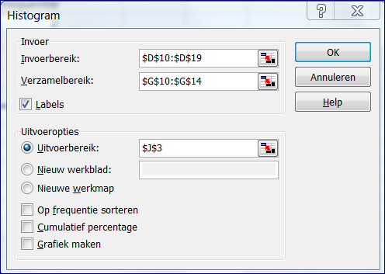
- Selecteer het invoerbereik (de kolom met gegevens die je wilt gaan indelen). Staat er een label boven, dan kun je deze ook selecteren. Zet in dit geval een vinkje bij ‘labels’. Voorbeeld:
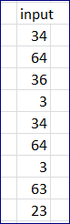
- Selecteer het verzamelbereik. (de kolom waarin je hebt aangegeven hoe je je gegevens wilt categoriseren) bijv.:
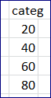
- Klik nu op de cel linksboven in het gebied waar je je frequentietabel wilt zien.
- Klik daarna op ok. Zie onder voor het resultaat:
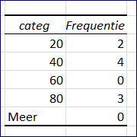
- Verander nu je indelingsgegevens in tekst. Geef het bereik aan: zet bijv. ipv 20 het bereik 0 – 20 aan. Begin met een apostrophe om Excel duidelijk te maken dat deze gegevens geen onderdeel moeten worden van je grafiek, maar als tekstlabels bedoeld zijn.
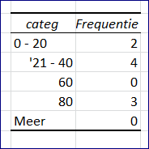
- Kies nu voor tabje ‘invoegen’ in het lint
- Kies voor ‘grafiek’, ‘kolom’, ‘gegroepeerde kolom’.
- Je ziet het volgende:
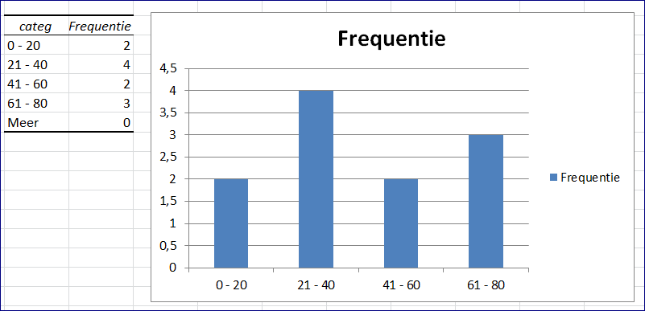
- Dit is nog niet helemaal goed, want in een histogram staan de kolommen tegen elkaar aan. Dat is echter gemakkelijk te verhelpen.
- Maak om te beginnen de hele grafiek een stuk smaller via slepen met de muis.
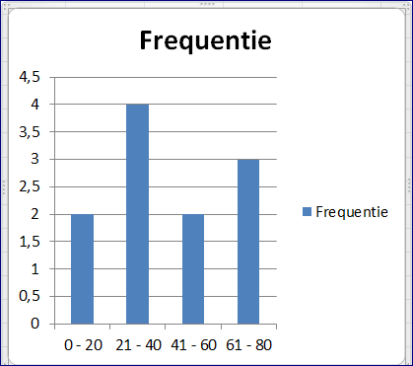
- Klik nu op één van de staven en klik met de rechtermuisknop. Kies voor de optie ‘gegevensreeks opmaken’.
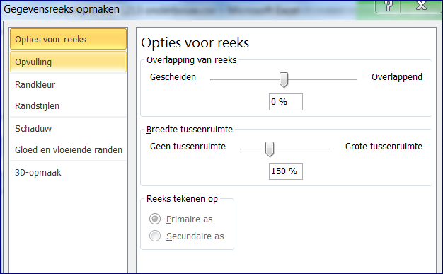
- Schuif de instelling ‘breedte tussenruimte’ helemaal naar ‘geen tussenruimte’. Klaar.
